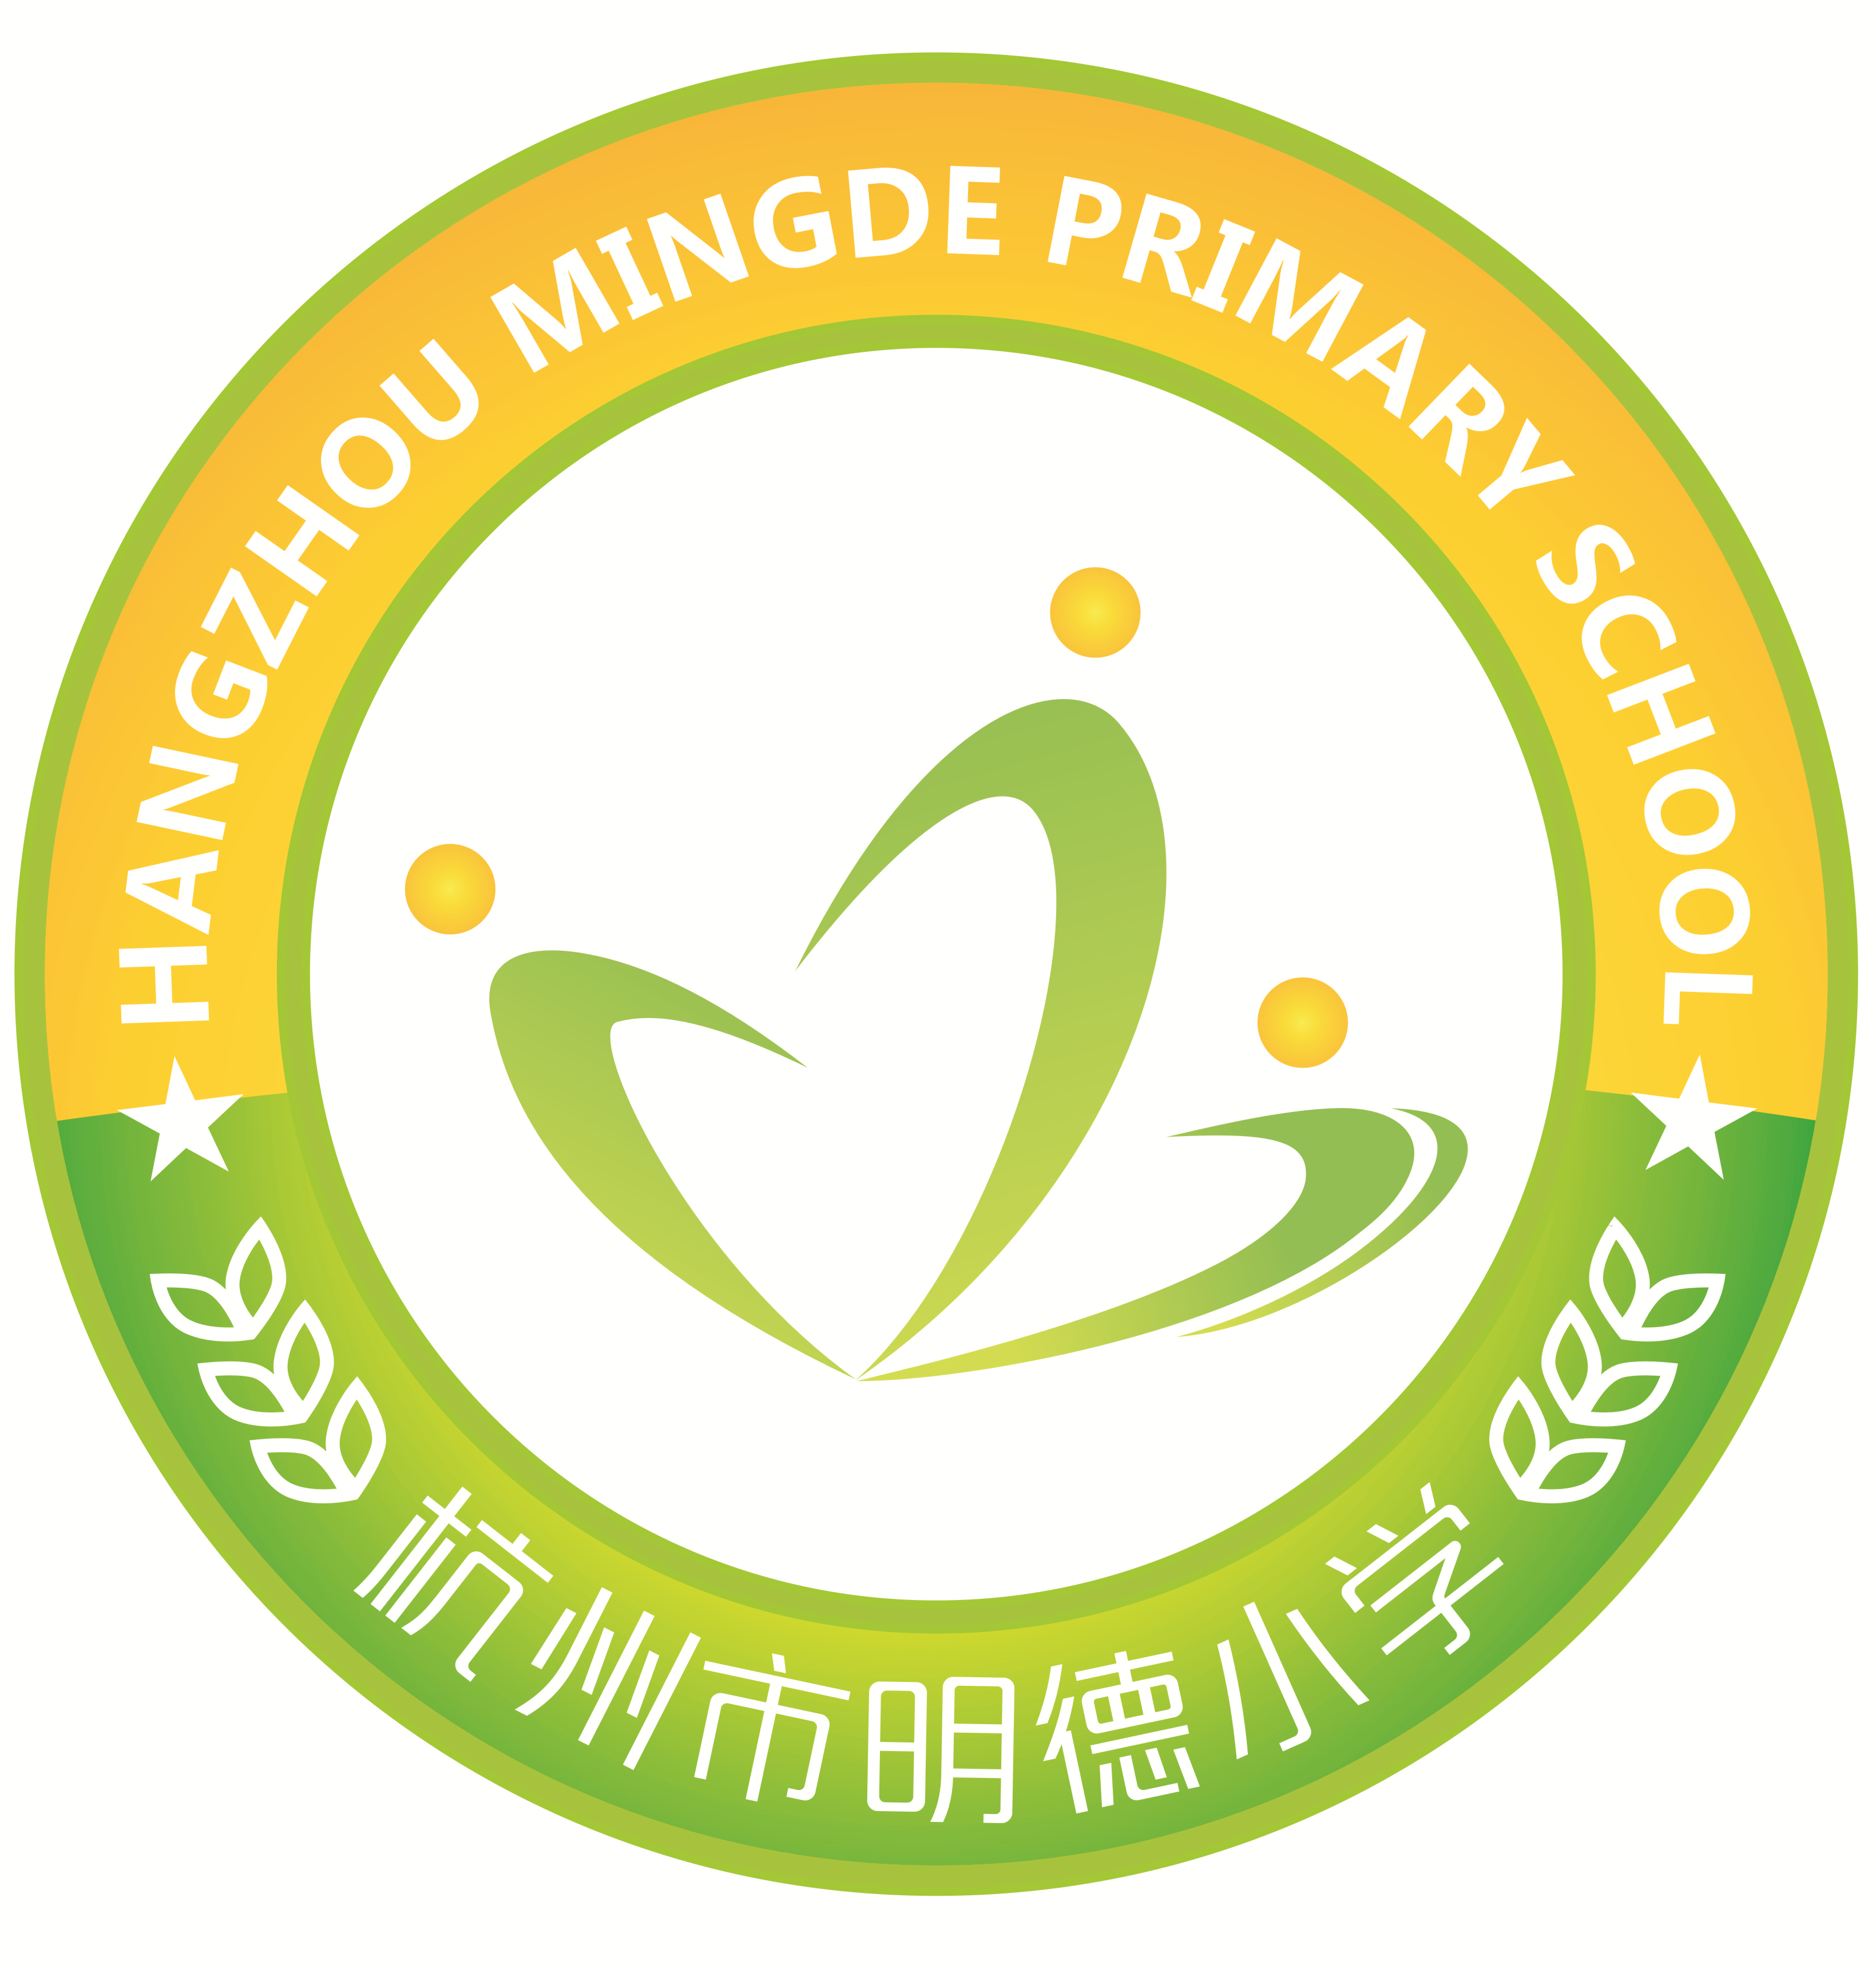
杭州市明德小学
结束工作安排
2018学年第一学期
Hangzhou Mingde
Primary School
时 间 | 内 容 | 负责科室
1月16日  （周三） | 1.班级学期考核，核算加权分等。 | 德育处
1月17日  （周四） | 1. 上交“杭州市明德小学2018学年第一学期教师教育科研成果奖申报表”至教研组长，教研组长初审后于当日下班前打包发至邮箱331038565@qq.com，佐证材料拍照附后。打包文件命名如：“数学组科研成果”。逾期视作放弃！ | 教科室
1月21日  （周一） | 1.上午：1-2年级项目制测试，3-6年级语数期末考试；  2.下午：1-2年级用完中餐12:30放学，任课教师阅卷；  3-6年级按课表上课（详见教导处安排）；  3. 完成2017学年第一学期学生评语；  4.区三好学生、先进班集体材料上交。 | 教导处  德育处  德育处
1月22日  (周二) | - 上午：3-6年级英语、科学期末考试；学生不用中餐，  3、4年级11：40放学，5、6年级12:00放学；  - 下午：各科阅卷，详见教导处安排；  3. 上交培训记录（会议记录本“磨穿铁砚 自我提升”部分）；  4. 各教研组长将2018学年第一学期教研组资料（教研组计划、总结、教研活动记录等）打包发至邮箱331038565@qq.com，打包文件命名如：“数学教研组资料”。教科室收齐后打包发至校长室与副校长室；  5. 全体教师上交个人总结（电子稿发阮巧玲）、考核记载卡（写本学期）。 | 教导处  教科室  教科室  办公室
1月23日  （周三） | 1.中午12:00前完成所有学科阅卷，各阅卷组长于下班前将成绩电子稿（教导处提供含公示的“样表”），以年级、学科命名）发给冯春霞。  2.班主任上交工作手册；  3.班主任以年级为单位，上交每月一份的队活动课教案，每个年级一共5份，主题与黑板报相同；  4.上交“党的知识”微课相关材料；  5.下午1:00—3:30，联系干部组织教师分年段对各科试卷进行分析，分析完成后将分析表格和试卷交给冯春霞。 | 教导处  大队部  德育处  德育处  教导处
1月24日  (周四) | 1. 上午，正副班主任联手家访、校访；  2.中午11:30，教师年会活动（一）；  3.下午1:30，教师年会活动（二）。 | 德育处  工会
1月25日  （周五） | 1.上午9：00，系统干部大会，周国丽，大关实验中学南校区三楼报告厅；  2.上午9：25，区教育局2018至2019年度春训冬训远程学习，全体党员，明德小学会议室；  3.下午，区教育局2018至2019年度春训冬训集中学习，全体党员，福山外国语小学。 | 党支部
1月26日  （周六） | 全天，区教育局2018至2019年度春训冬训，全体党员，福山外国语小学。 | 党支部
1月27日  （周日） | 1.上午9:00-12:00党组织书记向局党委面对面述职，周国丽，大关苑一小；其余党员参加理论测试，地点：明德小学会议室。  2.下午2:00-5:00，党组织书记向党组织全体党员进行述职，全体党员，明德小学会议室 | 党支部
1月28日  （周一） | 1.上午8:30休业式，10点-10:30各年级错时放学；  2.上午10:30，教师大会。 | 副校长室  德育处
备注：
1.本学期至 2018 年 1 月 28 日结束，1 月 29 日起学生放寒假。2018 学年第二学期于 2019 年 2 月 20 日（周三）学生报到注册。2 月 21 日（周四）正式上课。
2. 2月17日，后勤人员上班。2月18日，干部上班。2月19日，全体教师上班。
3.如有特殊情况，会另行通知。

